**Práctico.**

Una cadena de supermercados necesita implementar un sistema para poder administrar las ventas que realiza en sus 5 sucursales.

Para ello cuenta con un depósito de mercaderías, las ventas se realizan por sucursal y estas deben quedar asentadas en el ticket de venta. Los productos que se venden deben estar registrados en el sistema, los productos que no tengan stock el sistema deberán indicar que no existe y no se podrán cargar stock negativo y valores que superen el que está en existencias.

La base de datos la provee la misma empresa, y no puede ser modificada ninguna de sus estructuras, campos, claves, etc.

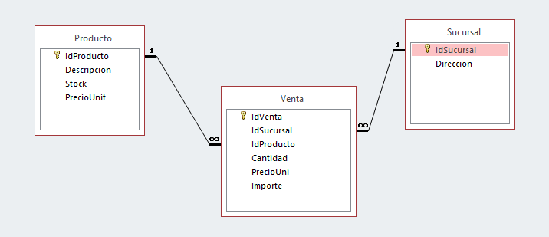

**Requerimientos:**

* Alta, baja y modificación de productos.
* Alta de ventas.
* Consultar ventas realizados por un determinada sucursal.
* Listado de productos.
* Mostrar el total de las ventas de todas las sucursales.
* Mostrar el total de las ventas por sucursal.
* Sucursal que más vendió.
* Cantidad de ventas totales realizadas por todas las sucursales.
* Cantidad de ventas realizadas por sucursal.